ПОРЯДОК публикаций

Фото:1
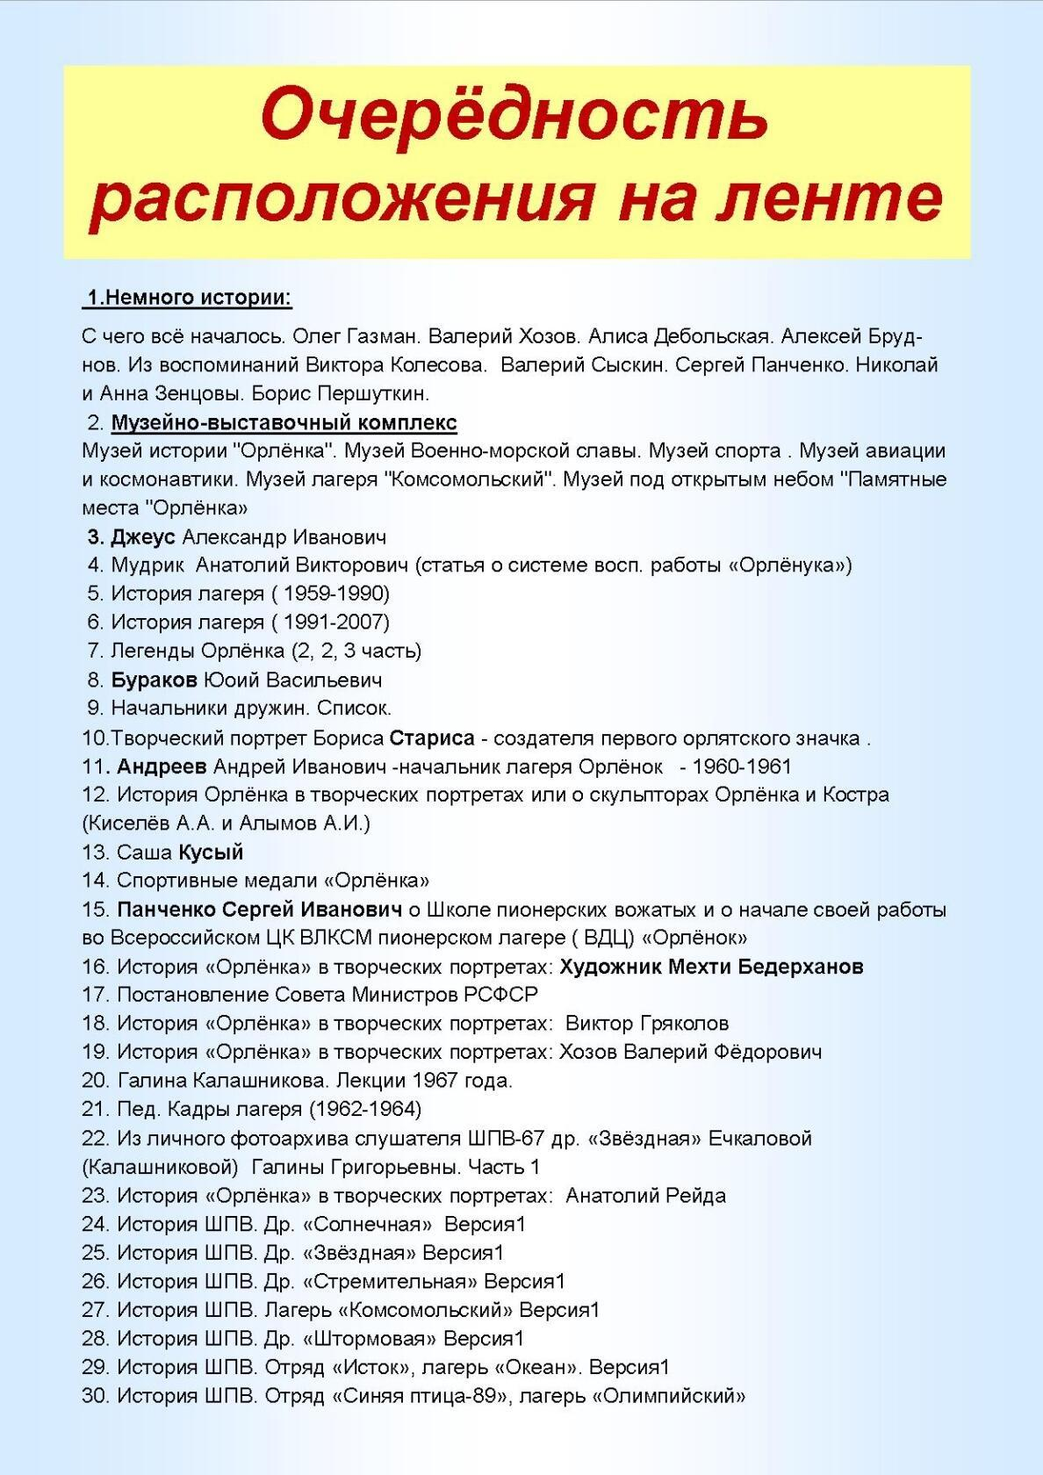1
Комментарий: Фото:1
Наименование папки: ПОРЯДОК публикаций

Фото:2
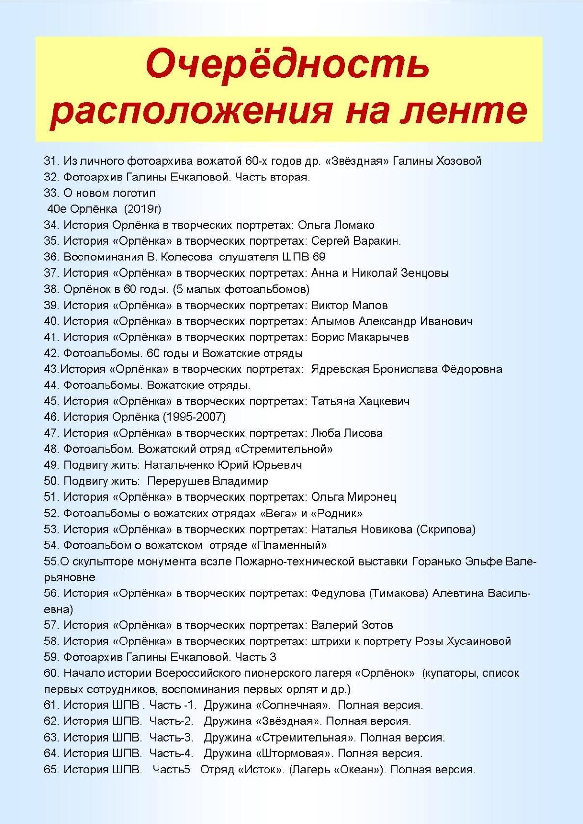2
Комментарий: Фото:2
Наименование папки: ПОРЯДОК публикаций

Фото:3
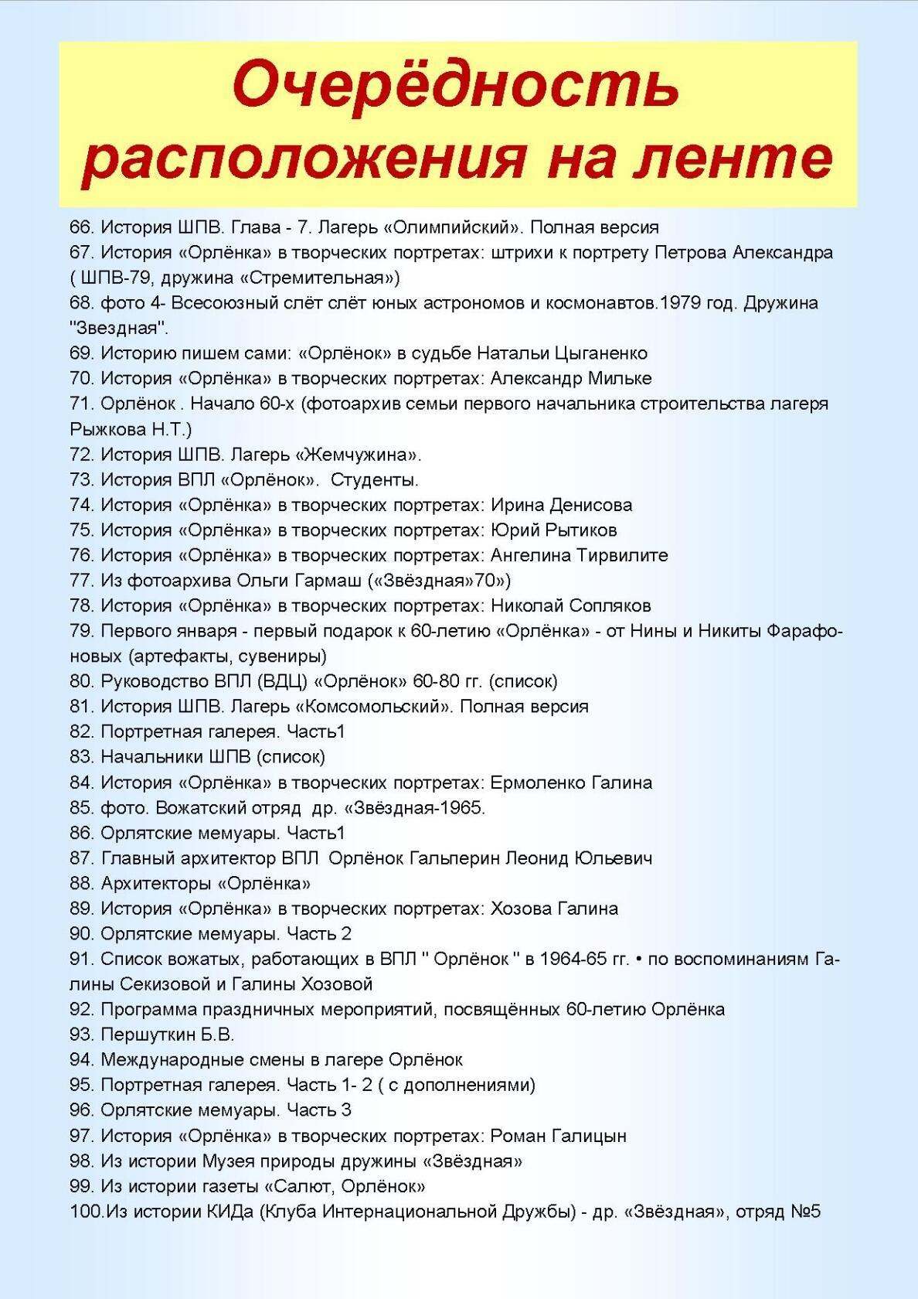3
Комментарий: Фото:3
Наименование папки: ПОРЯДОК публикаций

Фото:4
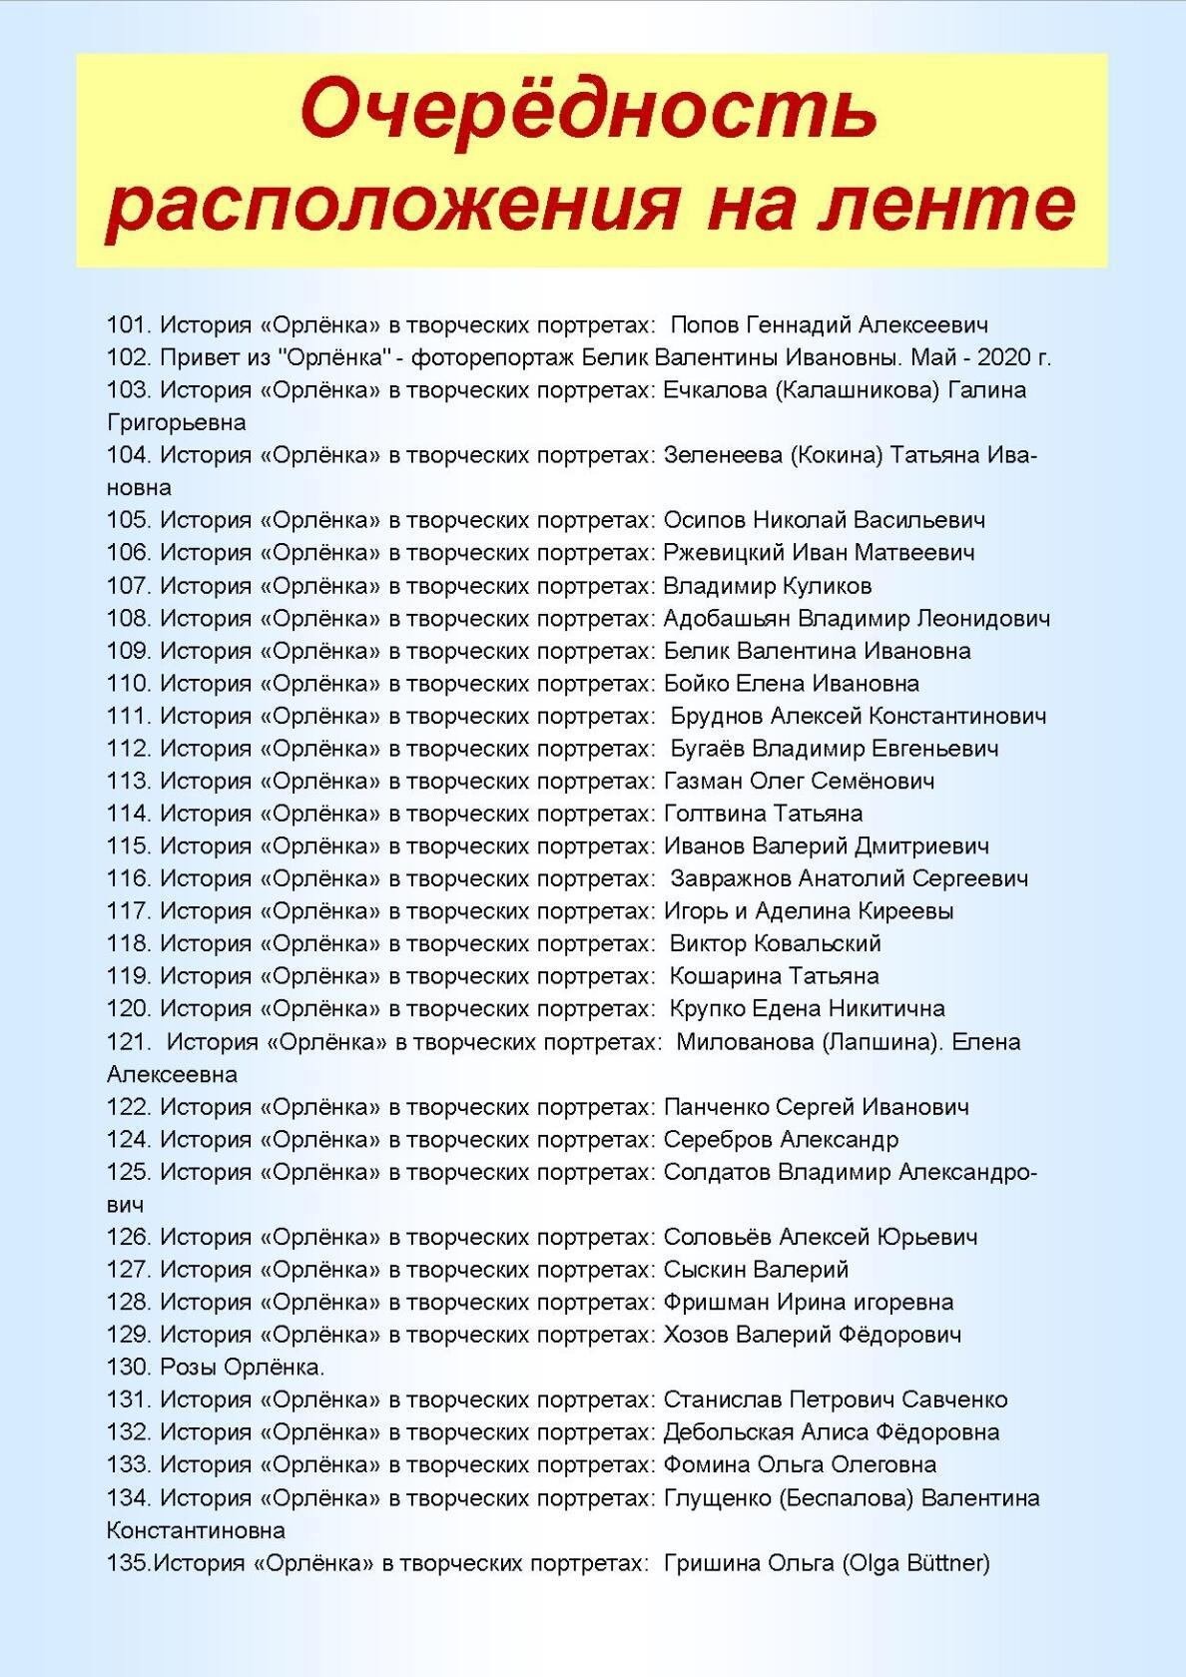4
Комментарий: Фото:4
Наименование папки: ПОРЯДОК публикаций

Фото:5
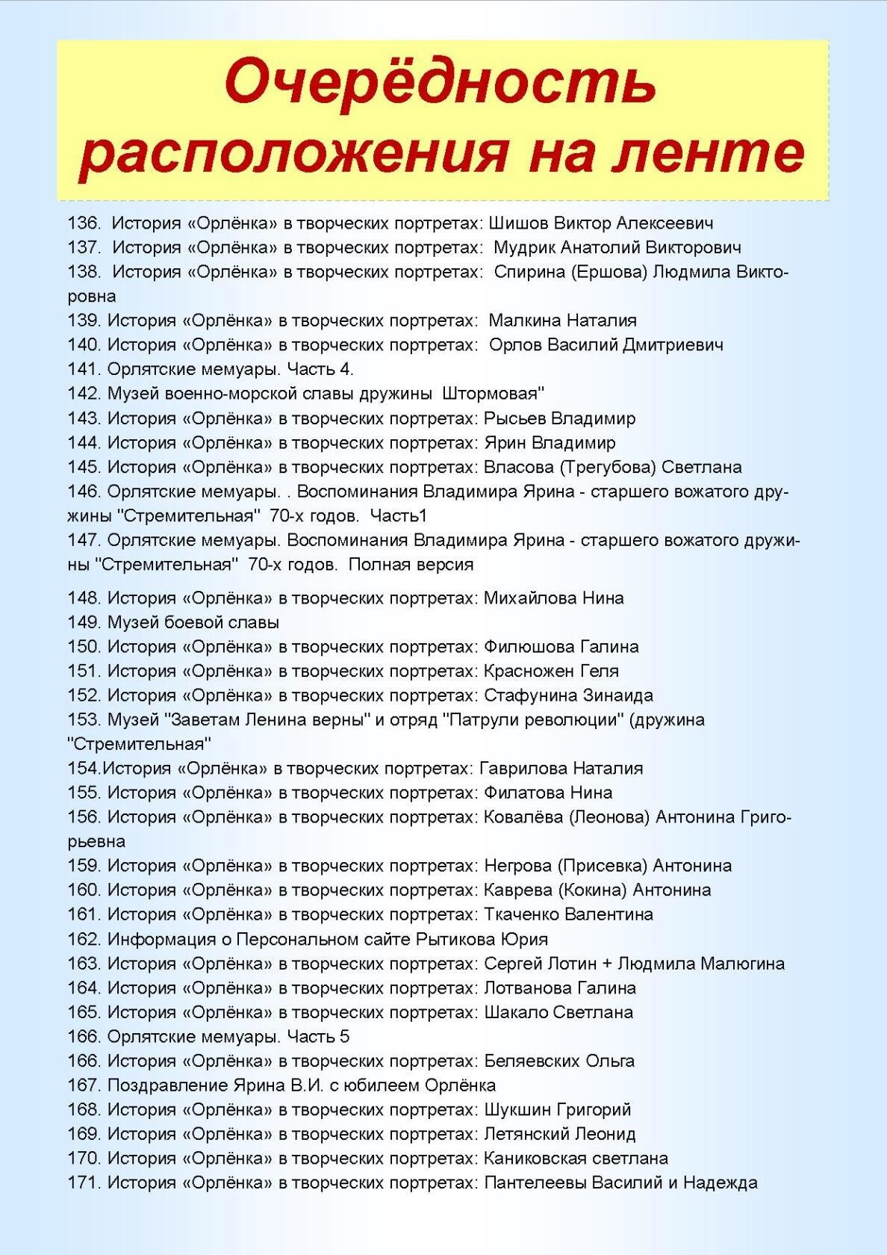5
Комментарий: Фото:5
Наименование папки: ПОРЯДОК публикаций

